



信息学院软件工程系

《计算机网络》实验报告

**题　　目 实验二　RS232C通信**

**班　　级 软件工程2018级2班**

**姓　　名 张浩然**

**学　　号 24320182203323**

**实验时间 2020年2月26日**

**2020 年 3 月 2 日**

# 实验目的

学习串口通信的原理和串口编程

# 实验环境

Python 3

# 实验结果

Step1设置虚拟串口

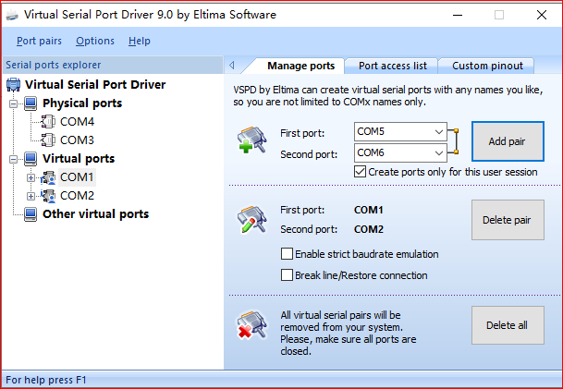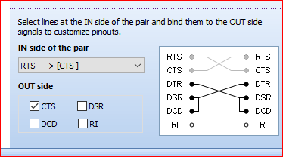（接线方法）

Step2通信代码(使用最简易的设置，校验位、开始、结束位使用默认设置)

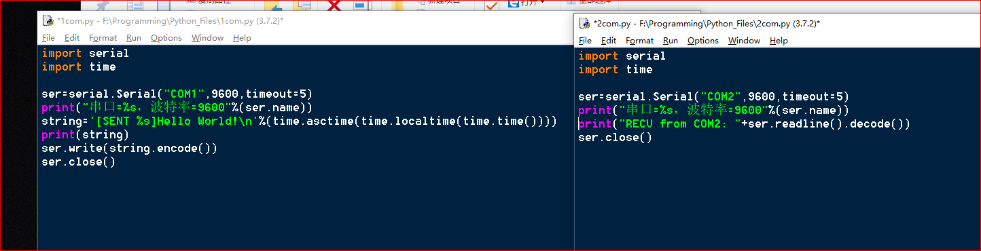

Step3运行结果

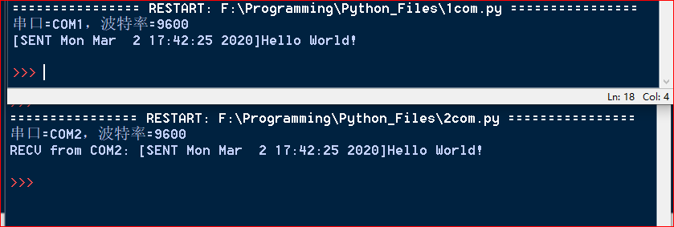

# 实验总结

因为该代码不是循环接受，所以应先运行接收端再运行发送端